# 下载安装Git

下载git软件：

<https://git-for-windows.github.io/>

# 配置pycharm

 1、首先右键file，选择setting

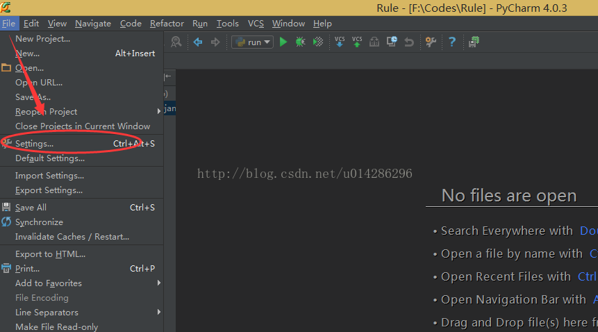

       2、找到version control，然后点击Git菜单，点击右侧的“...”按钮，选择git安装目录中的git.exe

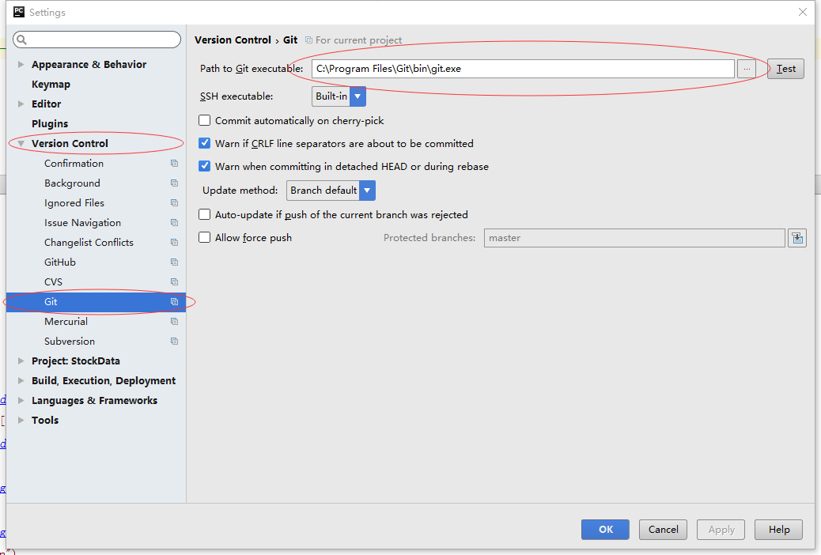

       3、这时候选择最右边的加号，就可以对你的项目进行git操作啦。

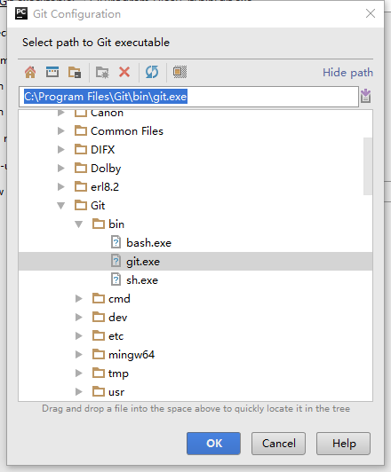

# 从Github上更新，提交代码

更新：

1. 打开从Github更新下来的项目

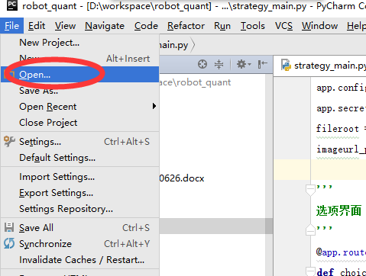

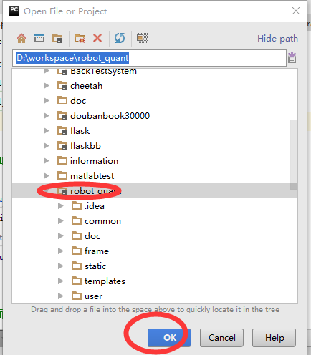

2、右键点击更新的项目或文件夹的名称，选中“Git”菜单，选中“Repository”菜单，选中“Pull”菜单，更新代码

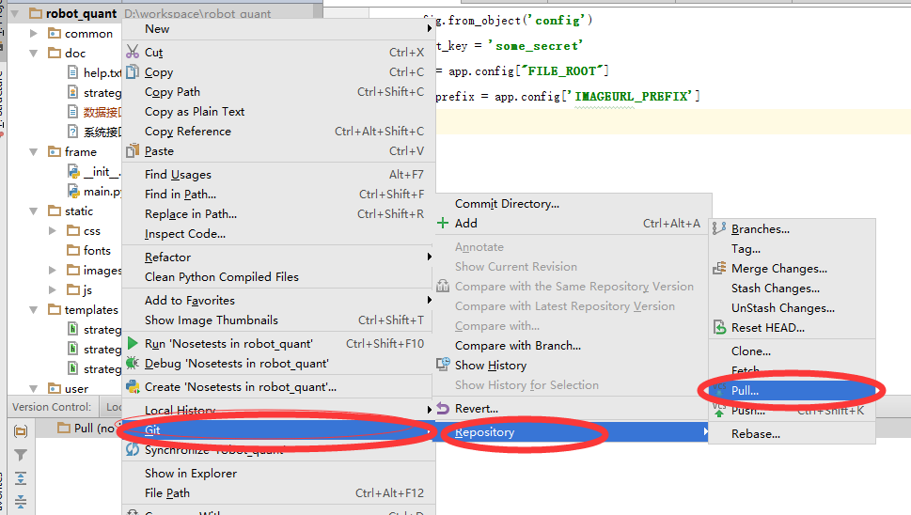

提交代码：右键点击待提交的文件或文件夹的名称，选中“Git”菜单，选中“Commit File...”菜单，提交代码

